PEMROGRAMAN MOBILE
Quiz 1



Nama | : | Citra Ayu Meilinda
NIM | : | 244107060015
Kelas | : | SIB – 2F

PROGRAM STUDI SISTEM INFORMASI BISNIS
JURUSAN TEKNOLOGI INFORMASI
POLITEKNIK NEGERI MALANG
2026
Kuis Praktik: Sistem Pengolah Diskon Toko Terpersonalisasi

Pada kuis praktik ini saya membuat sebuah program menggunakan bahasa Dart yang berfungsi untuk menghitung total belanja dari beberapa barang. Program ini juga dapat menentukan apakah pembeli mendapatkan diskon atau tidak berdasarkan jumlah total belanja. Selain itu program memanfaatkan tiga digit terakhir dari NIM sebagai nilai tambahan yang dimasukkan ke dalam daftar harga barang sehingga hasil perhitungan menjadi unik untuk setiap mahasiswa.
- Implementasi kode program :
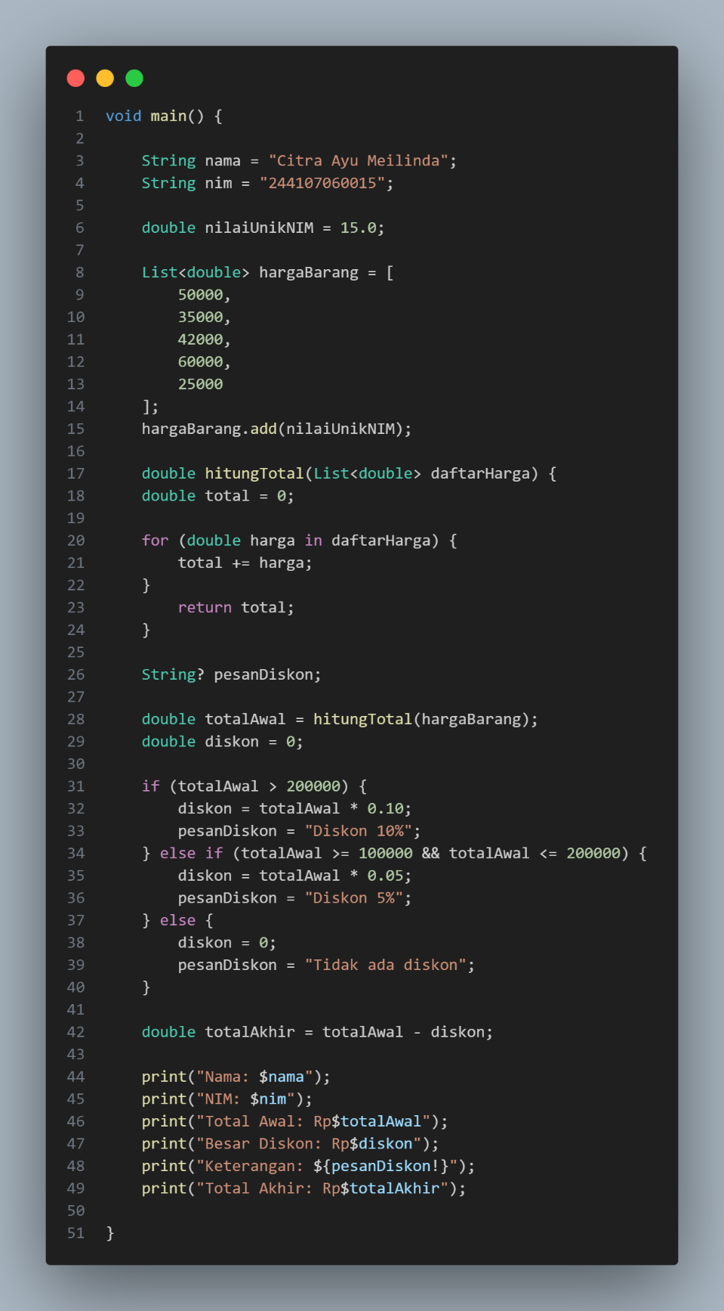
- Penjelasan program :
- Program ini dimulai dengan mendeklarasikan variabel nama dan NIM menggunakan tipe data String.
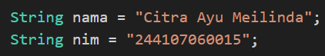
- Selanjutnya saya mengambil tiga digit terakhir dari NIM yaitu 015 dan mengubahnya menjadi nilai desimal 15.0 yang disimpan pada variabel nilaiUnikNIM.
- Nilai tersebut kemudian dimasukkan ke dalam List<double> yang berisi beberapa harga barang.
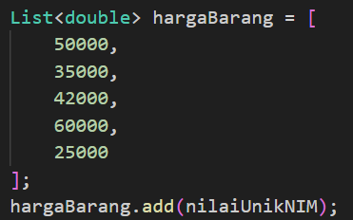
- Setelah itu saya membuat sebuah fungsi bernama hitungTotal yang berfungsi untuk menghitung total harga dari semua barang yang ada di dalam list menggunakan perulangan for-in.
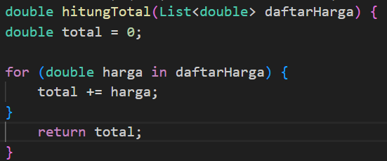
- Hasil dari fungsi tersebut kemudian digunakan untuk menentukan diskon menggunakan percabangan if-else untuk menentukan diskon berdasarkan total belanja. Jika total belanja lebih dari 200000 maka pembeli mendapatkan diskon sebesar 10%. Jika total belanja berada di antara 100000 sampai 200000 maka pembeli mendapatkan diskon sebesar 5%. Sedangkan jika total belanja kurang dari 100000 maka tidak mendapatkan diskon.
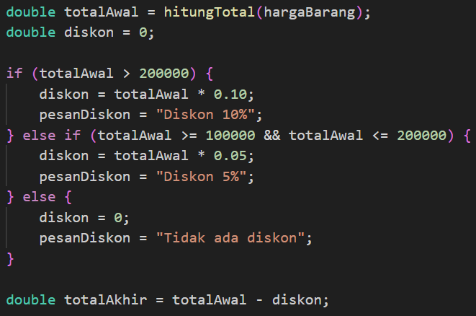

- Output :
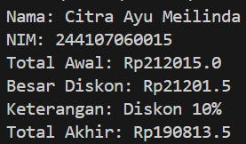

- Link Github : https://github.com/CitraAyu0/PemrogramanMobile.git

